Valitaziun e promoziun da scola 2021 - 2026

Occurrenza da rapport |  | Seduta directiva |  | Seduta d'approfundaziun |  | Annunzia intent da svilup |  | Realisaziun intent da svilup |  | Controlla intent da svilup

"Da datas ad ovras"

Seduta directiva cun la scola:
Num dal / da la mainascola:
Num inspectur / inspectura da scola:
Data:

1 Revista sin l'occurrenza da rapport
- Datti dumondas tar l'occurrenza da rapport, tar il rapport final u tar la survista da datas?
- Revista dal / da la mainascola sin l'occurrenza da rapport (resuns dals pertutgads, energia, potenzial da svilup).
a)
b)

2 Fasa d'approfundaziun

Occurrenza da rapport |  | Seduta directiva |  | Seduta d'approfun-daziun |  | Annunzia intent da svilup |  | Realisaziun intent da svilup |  | Controlla intent da svilup
- Cussegl da scola  - Mainascola  - Persunas d'instrucziun  - Inspecturat da scola |  | - Mainascola  - Inspecturat da scola  - President/-a dal cussegl da scola |  | - Mainascola  - Persunas d'instrucziun  - Ev. presidi dal cussegl da scola  - Inspecturat da scola

Approfundaziun persunala
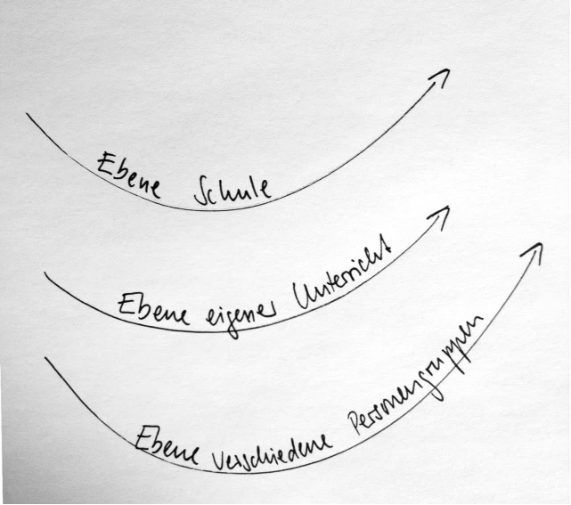

Seduta d'approfundaziun cul team da scola
Durant ina seduta cun il team vegnan approfundads tut ils resultads da l'evaluaziun cun tut las persunas d'instrucziun ed elavurà propostas per l'intent da svilup, che sa cumpigliar differentas mesiras. La realisaziun da la seduta d'approfundaziun è tar il / la mainascola. Sin giavisch ed in cas giustifitgads sa l'inspecturat da scola prender part cun ina rolla activa (princip da clamar). Per la seduta d'approfundaziun è avant maun ina proposta da moderaziun detagliada. Quella vain messa a disposiziun al / a la mainascola sin giavisch. Il president / la presidenta dal cussegl da scola decida sez sche el / ella prenda part a la seduta d'approfundaziun u betg.

Cunvegna tar la seduta d'approfundaziun:
Participaziun inspecturat da scola (gea/na):
Participaziun cussegl da scola (gea/na):
Proposta da moderaziun (gea/na):
Termin / uras:
Particularitads:
3 Fasa d'elavuraziun e planisaziun

Suenter la fasa d'approfundaziun elavureschan la direcziun ed il team da scola in intent da svilup che vegn realisà durant duas onns. La survista suandanta dà impurtants avis sin aspects che sustegnan la persistenza ed efficacitad da l'intent da svilup (criteris da qualitad).

Part integrala da la planisaziun da plirs onns:
L'intent da svilup è ina part integrala da la planisaziun da scola da plirs onns e serva a la scola per il svilup da la qualitad.
Referiment sin la qualitad dal svilup:
L'intent ha in effect positiv sin il svilup da scola resp. sin l'instrucziun.
Operaziunalisabladad:
L'intent da svilup, respectivamain las mesiras, pon vegnir examinadas cleramain sin basa da la finamira determinada (SMART).
Direcziun:
La realisaziun è sclerida concernent las incumbensas, cumpetenzas e responsabladad.
Planisaziun da project:
La realisaziun da l'intent da svilup succedas sin basa d'ina planisaziun (finamiras cun criteris da success, pass da lavur, termins, resursas, metodas, participaziun, controlla).
Collavuraziun:
Tut las persunas d'instrucziun èn participadas activamain vi da la realisaziun da l'intent da svilup.
Reflexiun:
L'intent da svilup pussibilitescha che las persunas d'instrucziun pon reflectar singul o in gruppas lur agir sco "pratichers che reflecteschan".
Examinaziun dals effects:
L'intent da svilup vain examinà suenter la realisaziun sin l'effect ch'el ha sin ils scolars e las scolaras, las persunas d'instrucziun e sin la scola. La metoda correspundenta vain definida gia al cumenzament da la realisaziun.

Notizias:

Contextualisaziun da l'intent da svilup en la planisaziun da plirs onns:

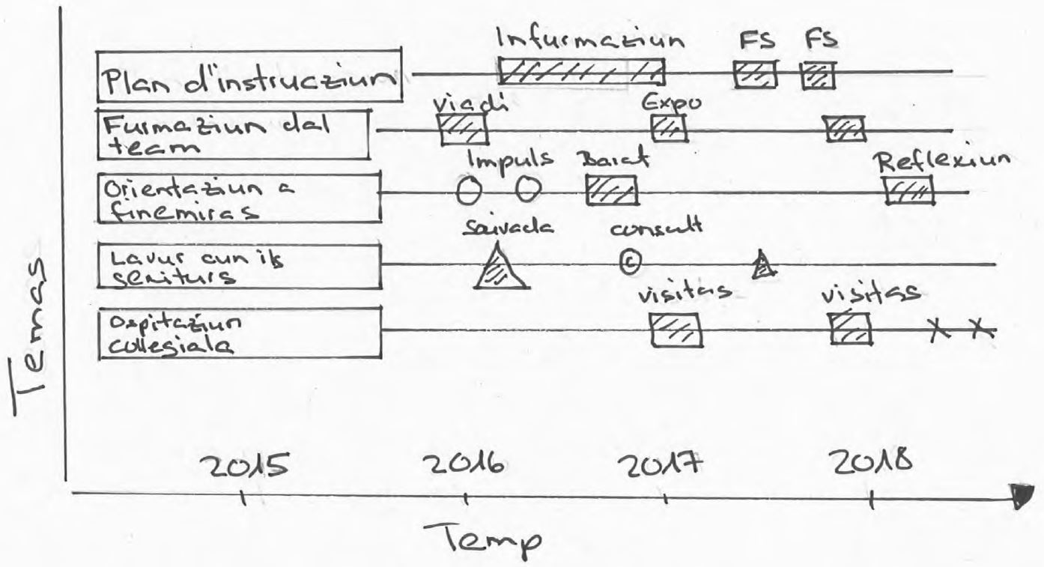
Exempel d'ina survista da planisaziun da plirs onns d'ina scola fictiva.

4 Annunzia da l'intent da svilup
Il / la mainascola inoltrescha l'intent da svilup cun la descripziun da las mesiras sco era il formular "feedback als geniturs" tar l'inspecturat da scola entaifer trais mais. L'intent duai esser suttascrit dal cussegl da scola. La realisaziun sa orientescha als criteris da qualitad (p.3).
Duas onns suenter l'inoltraziun examinescha l'inspecturat da scola cun ina controlla la realisaziun e l'utilitad da l'intent, cun la finamira da rinforzar e confermar la scola en ils sforzs da sa sviluppar vinavant.

Occurrenza da rapport |  | Seduta directiva |  | Seduta d'approfun-daziun |  | Annunzia intent da svilup |  | Realisaziun intent da svilup |  | Controlla intent da svilup
 |  |  |  |  |  |  |  | - Cussegl da scola  - Persunas d'instrucziun |  | - Cussegl da scola  - Mainascola  - Persunas d'instrucziun  - Inspecturat da scola

Termin d'annunzia da l'intent da svilup:
Termin feedback als geniturs:
(fin al pli tard trais mais suenter l'occurrenza da rapport)

